管理体系审核记录表
过程与活动、  抽样计划 | 涉及  条款 | 受审核部门：质检部 主管领导：陈杰 陪同人员：蒋煜惠 | 判定
 |  | 审核员：张亮 王琳（实习 远程 微信） 审核时间：2022年6月22日8：30-10：30
审核条款：组织的岗位职责权限、目标及实现的策划、监视测量资源、产品和服务的放行、不合格输出的控制 环境因素 不合格和纠正措施
Q:5.3/6.2/7.1.5/8.6/8.7/10.2
组织的岗位职责权限 | QE：5.3 | 部门负责人：陈杰  据其介绍：  1）原材料的质量控制：对进货的进行质量检验和验收；  2）中间过程产品的质量控制：按照标准工艺文件及检验规程，对各个工序的在产品质量进行检验；  3）成品的质量控制：按照标准工艺和检验规程，对成品质量进行验收；对不合格品进行控制，禁止转入库房；  4）不合格品的处置：对于普通的一般不合格，责令生产者即可整改；对于严重的不合格，分析出现原因，制定整改措施；  5）质量数据的统计、分析，对各种质量数据进行统计，保证数据的真实性、准确性、及时性；  6)质量体系维护的相关工作：按照体系要求，制定质量管理的各项规章制度；形成各项质量记录，做到记录的全面、准确、正确、及时；配合行政部进行体系的内审工作。  7)量具、仪器、检测设备等管理和定期校验：建立量具、检测设备和仪器台账。  陈经理回答清晰流畅，与手册要求基本一致，符合要求。 | Y
目标及实现的策划 | QE：6.2 | 部门管理目标： 实际完成情况  计量器具周检完成率100% 100%  检验正确率100% 100%  查见目标完成考核表，目标全部完成。  查见管理制度，措施基本有效，符合要求。 | Y
监视与测量资源 | Q:7.1.5 | 执行公司《监视测量装置控制程序》。  提供了《监视和测量设备台帐》，编号：JL-7.1.5-02。  记录了设备编号、设备名称、规格型号、放置地点、较准周期、校准机构等  主要有：钢尺、数显卡尺。  查仪器设备定期校验情况：  1.抽查钢尺校准报告  证书编号SZZB(S)2022060251  型号 2m  出厂编号 /  制造单位：上海三圈牌  校准结果 合格  校准日期2022-06-08  校准单位 嘉兴市善正计量技术有限公司  2.抽查 数显卡尺  证书编号SZZB(S)2022060250  型号(0-150)mm  器具编号 K15L215125  校准结果 合格  校准日期2022-6-8  校准单位 嘉兴市善正计量技术有限公司  查仪器设备维护保养情况  提供了《仪器设备维护保养记录》.  记录设备维护要求内容、保养结果、保养人等内容  保养频率：周保或月保  抽查了保养2022年6月 油压冲床、冲床及丝攻机的保养记录，基本符合保养要求。  查仪器设备标识  查见仪器设备均贴有校准后的绿色标签，标明校准日期、下次校准日期等信息。  现场查看各种仪器设备完好。  查以往监视测量设备失效，对检测的数据管理，经沟通 无。  查见检验人员：陈杰；经询问，对检验设备、技术要求比较熟悉，回答流畅，满足检验要求。  结论：仪器设备配备数量、型号、精度、并定期校准。  满足要求。 | Y
产品和服务的放行 | Q:8.6 | 经查编制了《采购产品检验规程》、《成品检验标准》规定了原材料及成品的具体检验方式。检验主要依据：顾客的图纸；GB/T 13914-2013标准 冲压件尺寸公差；GB/T 13916-2013 冲压件形状和位置未注公差；GB/T 15055-2021标准冲压件未注公差尺寸极限偏差等  原材料/采购产品：短板毛坯/法兰/中板  1）原材料检验  查：《采购产品检验记录》  —抽查：2022年6月5日 采购产品：法兰 进货数量：35t 检验数量：20片  管理员检验项目：数量、标识、包装、质保书或检验报告等  检验状况记录：外观（无毛刺，无凹） ；厚度要求（15.8-16.2）mm 实际检测（15.9 16.0 16.0 16.1）  检验结果： 合格。 检验员：陈玉龙 管理员：张建萍  —抽查：2022年6月2日 采购产品：短板毛坯 进货数量：80t 检验数量：10片  管理员检验项目：数量、标识、包装、质保书或检验报告等  检验状况记录：外观（无毛刺，无凹） ；厚度要求（18.0）mm 实际检测（17.7 17.8 17.7 17.7 17.7）  检验结果： 合格。 检验员：陈玉龙 管理员：张建萍  —抽查：2022年5月28日 采购产品：中板 进货数量：40t 检验数量：2张  理员检验项目：数量、标识、包装、质保书或检验报告等  检验状况记录：外观（无毛刺，无凹） ；厚度要求（20.0）mm 实际检测（19.7 19.8 19.7）  检验结果： 合格。 检验员：陈玉龙 管理员：张建萍  另抽查上述产品其他日期的检验记录3份，检验结论：合格 符合要求。  2）查半成品（工序）的检验情况  提供半成品检验报告单多份  提供日期2022-03月至2022-05月端板生产半成品检验记录表，内容包括产品名称、产量、抽样数、成品不良数等。  抽查5月10日端板生产记录，规格400*200*20mm，产量500片，抽样5片，全部合格。检验人：陈玉龙。  抽查5月26日端板生产记录，规格500*100*20mm，产量200片，抽样20片，2片不合格。检验人：陈玉龙  抽查4月18日端板生产记录，规格400*400*22mm，产量800片，抽样8片，全部合格。检验人：陈玉龙  3）抽查成品检验记录  检验依据企业标准顾客技术要求和国家标准等，提供出货检验报告  客户：宁波广天  产品名称：端板 规格：500*310*18A 出货数量：500片 报检数量：5片  质量要求：17.7-17.8 ：  检验项目：尺寸/毛刺等。  毛刺： 无  检测数据：17.8 17.7 17.7 17.8 17.7  检验结果：合格 检验员：陈杰 ；管理员：张建萍 检验日期：2022.6.10  客户：宁波中淳  产品名称：端板 规格：500*310*18A 出货数量：800片 报检数量：5片  质量要求：17.7-17.8 ：  检验项目：尺寸/毛刺等。  毛刺： 无  检测数据：17.7 17.7 17.8 17.7 17.8  检验结果：合格 检验员：陈杰 ；管理员：张建萍 检验日期：2022.5.30  客户：中泰来  产品名称：端板 规格：400*250*20 出货数量：2200片 报检数量：5片  质量要求：19.7-19.8 ：  检验项目：尺寸/毛刺等。  毛刺：无  检测数据：19.8 19.7 19.7 19.7 19.8  检验结果：合格 检验员：陈杰 ；管理员：张建萍 检验日期：2022.6.20  查见成品出货质量保证书：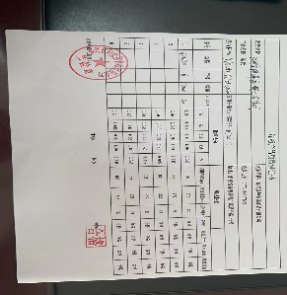 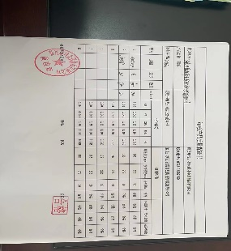  4）查外部检测记录  经沟通，出厂产品根据顾客要求做出厂检测，由企业自检，无需第三方检测。  暂无授权人员批准或顾客批准放行产品和交付服务的情况。  企业对产品的放行基本符合要求。 | Y
不合格输出的控制 | Q:8.7 | 编制了《产品监视与测量及不合格品控制程序》，其规定了不合格品的识别、隔离、标识、评审及处置方面的要求。  提供《不合格品处置单》2份  抽查2022年5月26日过程检验不合格品端板（500*100*20mm）处置记录：  不合格品描述： 抽检过程中，抽检2片不合格；  不合格原因：操作工误差，孔径位置不准确；  不合格项改正措施：经过质检部及生技部查看孔径偏位，2片均不能整改，报废处理。  不合格项整改结果：报废；  确认人：陈杰/陈军华  日期：2022年5月26日  抽查2022年6月21日端板（395*395*22mm）的不合格品处置记录。  抽查2022年4月29日端板（450*220*18mm）的不合格品处置记录。  提供不合格品处置培训记录：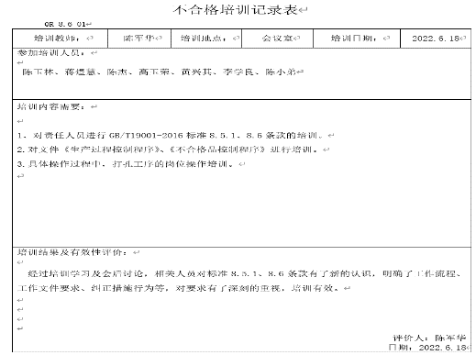。  组织对不合格处理措施基本有效，符合要求。 | Y
不合格和纠正措施 | QMS:  10.2 | 公司编制有《产品监视与测量控制程序》、《纠正与预防措施管理程序》，规定了发现不合格应采取纠正措施的具体要求，并按要求进行了控制。  抽查内审《不符合报告》，针对内审中发现的不合格事实，责任部门进行了原因分析，制定了纠正措施并实施，经验证整改有效。  抽查上次管理评审提出的改进措施已完成。  体系运行的其他方面经过日常工作检查和数据分析，暂未发现应采取纠正和预防措施的机会。  日后应进一步加大日常工作检查力度，及时发现不符合及潜在不符合并及时采取相应措施，持续改进体系的有效性。 | Y

说明：不符合标注N

